杜部長頒獎表揚95學年度奮發向上優秀學生
教育部為鼓勵積極向上、服務奉獻足堪表率及特殊才能出類拔萃的學子，自2001年起每年辦理「總統教育獎」遴選表揚工作。今年除「總統教育獎」遴選表揚工作之外，教育部針對在校園裡默默耕耘，努力活出生命價值的學子，特別再辦理這一次表揚工作。
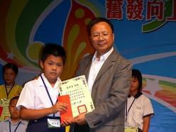 | 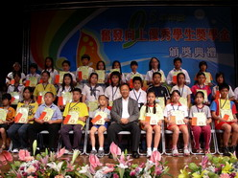
教育部杜正勝部長表示，這次獲獎者都是由各校推薦，經主管教育行政機關審核後入圍的，獲獎條件有三類：(一)奮發向上、樂觀進取，成就優異者；(二)發揮服務奉獻、孝行表現、友愛行為、體恤他人等情懷，對社會風氣有良善影響，足堪楷模者；(三)語言、藝術、薪傳技藝、科學、科技、資訊、體育或其他領域，具有特殊才能，出類拔萃者。這三類學生楷模對國家、社會，都能起善良正面的影響作用。
典禮中，杜部長親自頒發獎助學金、獎狀給每位得獎學生，肯定他們平日的善行義舉，同時勉勵學生持續努力，照顧自己、也幫助別人。
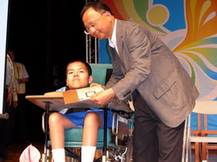 | 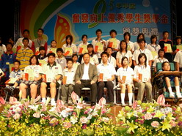
這群接受表揚的孩子，背後都有一段感人的故事：有的家境清寒、有的身罹殘疾、有的失去尊親…，他們雖處在種種不利的因素下，仍能抱持一顆樂觀的心，積極進取，關懷周遭的人事物，這是極其難能可貴的。我們學習這些處在困境中孩子的生命特質，學習他們面對困境的信念與態度，也讓我們了解只要我們願意上進，對生命還懷有熱情，有希望就不怕苦難。
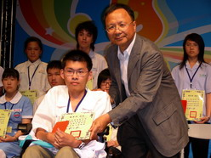 | 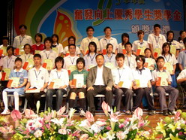
在這幾年的遴選過程中，我們也很欣慰的發現有一些家庭經濟優渥、境遇平順的同學，懂得知足、惜福，回饋他人，在日常生活中積極付出關懷行動，也希望藉由此次的表揚，帶動每一位孩子都能學習奉獻的精神與真諦。
每一個獲獎的學子，都有一段辛苦奮鬥的過程；我們除了在此表揚、鼓勵外，也要特別感謝所有在他們背後默默支持與付出的家人，讓我們為所有的獲獎者及其家人祝福與喝采！

